ДАРТС
История
Дартс (англ. darts — дротики) — ряд связанных игр, в которых игроки метают дротики в круглую мишень, повешенную на стену. Хотя в прошлом использовались различные виды мишеней и правил, в настоящее время термин дартс обычно ссылается на стандартизированную игру с определённой конструкцией мишени и правилами.
Игра зародилась несколько столетий назад на Британских островах. До сих пор дартс является традиционной игрой, в которую играют в пабах Великобритании, Нидерландов, Скандинавии, Соединённых Штатов и некоторых других. Помимо этого, в дартс играют и на профессиональном уровне.

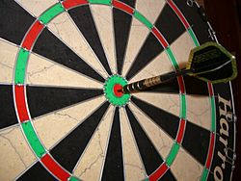

ДАРТС
Мишени
Мишени для дартс обычно изготовляются из сизаля (спрессованных волокон агавы). Но в различных странах Азии, например Казахстане распространены мишени сделанные из волос лошадей. Идея использования сизаля для производства мишеней принадлежит компании Nodor и в 1932 году появились первые сизалевые мишени. Производство мишеней сосредоточено в Кении и Китае, что объясняется близостью к источникам сырья. Мишень поделена на сектора, которым присвоены числа от 1 до 20.
В 1984 году появилось бесскобочное крепление центра мишени «Staple-free bullseye», что значительно снизило количество отскоков дротиков от мишени.

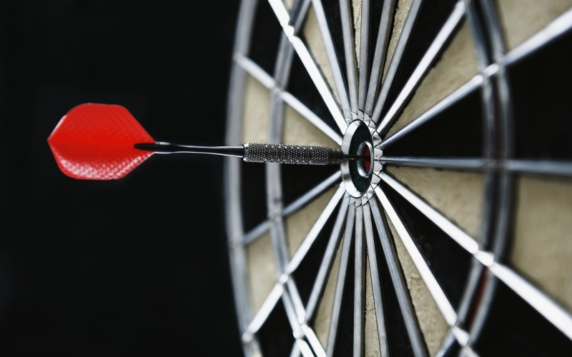

ДАРТС
Известные дартсмены
- Гэри Андерсон
- Фил Тэйлор
- Пол Николсон
- Тони О’Ши
- Раймонд ван
Барневельд
- Йелле Клаасен
- Джон Пат
- Марк Вебстер
- Роберт Торнтон

Женщины
- Фрэнсис Хёнселаар
- Дета Хэдман
- Анастасия Добромыслова
- Трина Гулливер

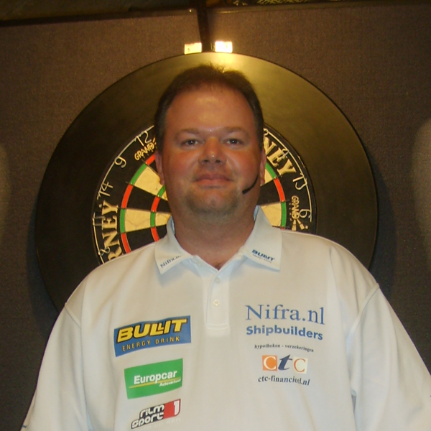

ДАРТС
Мишень
Стандартная мишень разделена на двадцать пронумерованных секций, обычно чёрного и белого цветов, каждой присвоено число от 1 до 20.
В центре находится «яблочко» попадание в которое оценивается в 50 очков, окружённое зелёным кольцом вокруг него (25 очков). Внешнее узкое кольцо означает удвоение числа сектора, внутреннее узкое кольцо означает утроение числа сектора. Попадание дротика вне узкого внешнего кольца очков не приносит. Если дротик не остаётся в мишени после броска, он также не приносит очков. Обычно очки подсчитываются после того, как игрок метает 3 дротика. После этого ход переходит к другому игроку.
Максимально возможный результат 3 бросков — 180 очков (если игрок попадает всеми тремя дротиками во внутреннее узкое кольцо сектора 20).

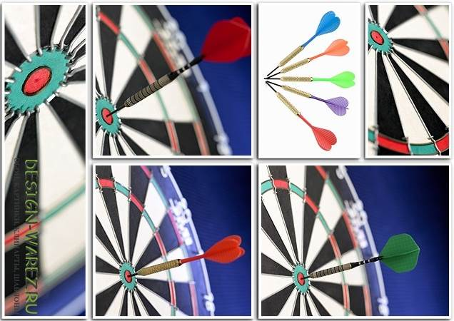

ДАРТС

Дротик
Длина - 30,5 см. Масса - 48 г.
По стандарту, игроки используют дротики, масса которых не превышает 50 граммов. В случаях игры на любительском уровне допустимо использовать тяжёлые дротики массой свыше 50 граммов, однако данное исключение делается для дротиков, сделанных под заказ, и в условиях игры вне чемпионатов. Что касается профессиональной игры, то использование дротиков массой свыше 50 граммов — основание для не допуска или дисквалификации игрока. Наиболее популярный вес дротиков держится в пределах 19 — 25 граммов. Профессиональные игроки используют дротики из вольфрама и никеля, а начинающим игрокам подойдут дротики из латуни

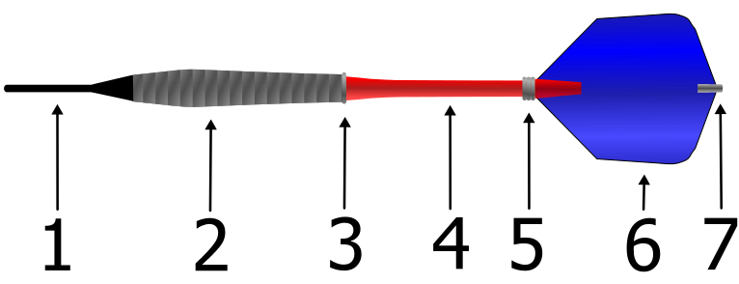

ДАРТС
Виды раундов

Киллер
В игре участвуют 10-20 человек. Каждый выбирает себе ячейку (1-20), попадая в которую, соперники уменьшают количество его жизней. Если игрок отнимает последнюю жизнь, он получает +1 к своей жизни —исключается самоубийство. Если игрок попадает в яблочко, также получает +1 к жизни, если попадает в кольцо — отбирает жизнь у любого игрока. Игра оканчивается после «убийства» всех соперников.

Тридцатка
Одновременно в игре может принимать участие произвольное количество игроков. Игроки по очереди выполняют серии бросков по 3 дротика. Очко присуждается за набор 30 очков за 3 броска. Побеждает игрок, первым набравший установленное количество очков.

Виды раундов

Пять жизней
За бросок тремя дротиками надо набрать большее количество очков, чем набрал предыдущий игрок, хотя бы на одно очко. Исключением является только 180 очков. Каждый игрок может ошибиться 5 раз. На шестой игрок выходит из игры. В эту игру лучше играть впятером — вшестером.

Сектор 20
В упражнении «Сектор 20» игрок выполняет 30 бросков (10 серий по 3 дротика), стараясь набрать как можно большую сумму только за счёт попаданий в «Сектор 20» мишени. Попадания в «Удвоение» засчитываются за 40 очков, в «Утроение» за 60 очков. Дротики, не попавшие в зону «20», к результату общей суммы не прибавляются.

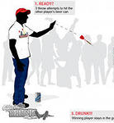

ДАРТС

Виды раундов

Раунд
Правила игры сводятся к тому, чтобы поочерёдно поразить сектора от 1-го до 20-го, затем «Удвоение» и «Утроение» 20-го сектора, и завершить игру попаданием в «Яблочко» мишени. В случае, если в серии бросков все три дротика достигают цели, (например: 1, 2, 3 или 12, 13, 14 и т. п.), бросавший продолжает свою игру вне очереди.
Победителем считается игрок, первым поразивший «Яблочко».

Большой раунд
Игра ведётся по секторам от «1» до «20», включая «центр» (зелёное кольцо или «Булл»). Задача каждого игрока за один подход (3 броска) поразить свой текущий сектор максимальное количество раз. Считаются попадания только в текущий сектор. При попадании в зону удвоения или утроения сектора, очки, соответственно, удваиваются или утраиваются. Выигрывает игрок, набравший наибольшее количество очков.

Виды раундов

Двадцать семь
Каждому игроку изначально даётся по 27 очков. Первыми тремя дротиками необходимо поразить «Удвоение» сектора 1. При этом каждое попадание в цель приносит 2 очка (1х2). Следующими тремя дротиками необходимо поразить «Удвоение» сектора 2. При этом каждое попадание в цель приносит 4 очка (2x2). Таким образом игра ведётся до 20-го сектора мишени. Победителем считается тот, у кого после бросков в «Удвоение» сектора 20 осталось большее количество очков.

Тысяча
Зачётным полем игры являются «Bull» и «Зелёное кольцо». Каждый игрок изначально не имеет очков и набирает их сериями по три дротика, учитывая только «50» и «25».
Победителем считается тот, кто первым набрал 1000 очков.
В игре действует правило перебора.

